Эльвира Ивановна Белобородова (к 70-летию со дня рождения)

Elvira Ivanovna Beloborodova (to the 70th birthday)
УДК 616.3 (092)

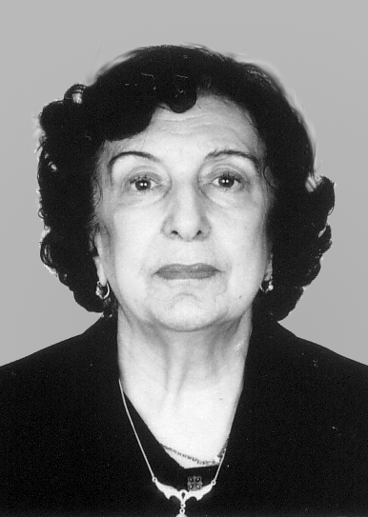

13 мая 2005 г. исполнилось 70 лет заслуженному врачу РФ, заведующей кафедрой терапии факультета повышения квалификации и профессиональной переподготовки специалистов Сибирского государственного медицинского университета, доктору медицинских наук, профессору Эльвире Ивановне Белобородовой.
Э.И. Белобородова родилась 13 мая 1935 г. в г. Кропоткине Краснодарского края. Окончила в 1952 г. среднюю школу с серебряной медалью и поступила в Ростовский-на-Дону медицинский институт, по окончании которого три года работала в больнице пос. Алексеевка Киренского района Иркутской области врачом-терапевтом. Эти годы стали хорошей школой для дальнейшей трудовой деятельности. Приехав в г. Томск, Э.И. Белобородова продолжила работу на станции скорой помощи дежурным врачом. Затем были годы обучения в клинической ординатуре и заочной аспирантуре на кафедре факультетской терапии Томского медицинского института (ТМИ), возглавляемой академиком Д.Д. Яблоковым.
За время обучения Эльвира Ивановна внедрила методики функциональной диагностики заболеваний желудка, апробировала новые физиотерапевтические методики лечения гастроэнтерологических больных. В 1968 г. под руководством академика Д.Д. Яблокова защитила кандидатскую диссертацию «Влияние диадинамических токов на функциональное состояние желудка и опыт применения диадинамотерапии в клинике заболеваний желудка и двенадцатиперстной кишки».
В дальнейшем Э.И. Белобородова работала ассистентом, а затем доцентом (с 1976 г.) на кафедре госпитальной терапии № 2, возглавляемой профессором Ю.Н. Штейнгардтом. Все эти годы Эльвира Ивановна продолжала практические и научные изыскания на стыке таких медицинских специальностей, как кардиология и гастроэнтерология, в 1970-х гг. в городской больнице № 3 г. Томска ею были организованы лаборатории для диагностики заболеваний органов пищеварения. Основным научным направлением деятельности Э.И. Белобородовой в те годы явилось изучение клиники, функционального и морфологического состояния органов пищеварения при разных клинических типах, этиологических и патогенетических вариантах сердечной недостаточности. Впервые был описан синдром малабсорбции при заболеваниях сердечной и дыхательной систем. Также были разработаны современные патогенетические аспекты нарушений функционально-морфологического состояния желудка и кишечника при сердечной недостаточности и гипоксии. При сопоставлении указанных нарушений с показателями гемодинамики, газового состава артериальной крови, функционального состояния печени и почек были предложены лечебные мероприятия, направленные на нормализацию данных патологий. Итогом этой многолетней работы стала в 1986 г. защита докторской диссертации «Состояние желудка и тонкой кишки при застойной сердечной недостаточности и гипоксии».
Профессор Э.И. Белобородова известна в России и за рубежом как крупный ученый терапевт-гастроэнтеролог и организатор науки. Она создала приоритетные научные направления по разработке проблемы поражения органов пищеварения при краевой патологии – хроническом описторхозе. Широкую известность представляют ее труды, касающиеся углубленного изучения поражения органов пищеварения при заболеваниях сердечно-сосудистой и дыхательной систем. Важным научным направлением ее деятельности является изучение эффективности природных факторов Сибири в лечении заболеваний органов пищеварения, которое получило широкое практическое внедрение. Впервые выявлены механизмы изменения пищеварительной системы при бронхиальной астме, доказывающие оригинальную концепцию наличия мультифакторного воспалительно-дистрофического процесса, развившегося вследствие системного вовлечения слизистых в общепатологический процесс. Особый интерес вызывают фундаментальные исследования Э.И. Белобородовой, посвященные полиорганной патологии при алкогольной болезни – сердца, печени, тонкой кишки, почек, – клинические, иммунологические, генетические, патоморфологические аспекты. Эльвира Ивановна является основателем нового направления в гастроэнтерологии –
психосоматические расстройства, личностные, конституциональные особенности в течении язвенной болезни и заболеваний желчевыводящих путей. Научные исследования профессора Э.И. Белобородовой за последние пять лет посвящены одному из перспективных направлений в клинической медицине – поражению печени при сочетанной патологии – хроническом вирусном гепатите на фоне алкогольной болезни и опийной наркомании.
Э.И. Белобородовой опубликовано 538 научных работ, из них 250 – в центральных журналах и за рубежом, 19 монографий, в том числе 12 – за последние пять лет. Оригинальность исследований подтверждена 35 патентами, имеющими практическое использование в области гастроэнтерологии, в том числе 26 – за последние пять лет. Профессор Э.И. Белобородова – блестящий клиницист, талантливый научный руководитель. Ею сформирована и успешно развивается хорошо известная в Сибири научная школа терапевтов-гастроэнтерологов, подготовлено свыше 50 докторов и кандидатов медицинских наук, в том числе 7 докторов и 27 кандидатов наук за последние пять лет. Ученики Эльвиры Ивановны успешно работают профессорами, заведуют кафедрами и продолжают научные изыскания в рамках созданного Э.И. Белобородовой научного направления и становятся известными в научном мире. В настоящее время она руководит выполнением 10 докторских и 12 кандидатских диссертаций. Э.И. Белобородова – член ученого совета СибГМУ, член диссертационного совета по защите докторских диссертаций в СибГМУ и НИИ курортологии и физиотерапии МЗ РФ. Она возглавляет проблемную комиссию «Клиническая гастроэнтерология, инфекционные и паразитарные болезни» СибГМУ. В настоящее время является членом президиума Российской гастроэнтерологической ассоциации, членом редакционного совета «Российского журнала гастроэнтерологии, гепатологии и колопроктологии», главным редактором «Сибирского журнала гастроэнтерологии и гепатологии» СО РАМН. Она неоднократно представляла отечественную науку за рубежом, за последние пять лет активно участвовала в международных конференциях и симпозиумах: 2001 г. – в Амстердаме (Голландия); 2002 г. – в Женеве (Швейцария), Каннах (Франция), Бангкоке (Таиланд); 2003 г. – в Берлине (Германия).
Сорок лет жизненного и творческого пути Э.И. Белобородовой неразрывно связаны с Сибирским государственным медицинским университетом. Под ее руководством были подготовлены и усовершенствовали свои знания многие терапевты и гастроэнтерологи Сибирского региона. Э.И. Белобородова является создателем (1980) и на протяжении 23 лет руководителем кафедры терапии факультета повышения квалификации и профессиональной переподготовки специалистов СибГМУ. Профессор Э.И. Белобородова внесла существенный вклад в последипломную подготовку врачей, организовав первый в Сибири центр последипломной подготовки специалистов (1992). Она автор многих методических рекомендаций с грифом МЗ РФ и учебных пособий с грифом УМО по медицинскому и фармацевтическому образованию вузов России, автор отдельных глав учебника «Патофизиология», вышедшего в свет в 2001 г. под редакцией профессоров В.В. Новицкого и Е.Д. Гольдберга. Широким кругам специалистов известны ее монографии «Избранные главы клинической гастроэнтерологии» – часть I (1992), часть II (2002), часть III (2004), в которых представлены современные подходы в диагностике и лечении заболеваний органов пищеварения.
Плодотворную научную и педагогическую деятельность Э.И. Белобородова сочетает с большой научно-общественной работой. С 1980 г. она – председатель областного научно-практического общества гастроэнтерологов, с 1994 г. – председатель общества терапевтов с секцией гастроэнтерологов, главный научный консультант НИИ курортологии и физиотерапии МЗ РФ, главный внештатный гастроэнтеролог Томской области.
Эльвира Ивановна Белобородова уделяет особое внимание преподаванию внутренней медицины, она блестящий лектор и педагог, ее лекции, клинические разборы и обходы – образец глубокого размышления опытного педагога и клинициста – всегда эмоциональны и содержательны. Она врач от бога, всегда готова помочь другим и считает это своим главным предназначением в жизни.
Профессор Э.И. Белобородова является лауреатом премии губернатора Томской области в сфере образования и науки (1999). Признанием заслуг Эльвиры Ивановны явилось вручение ей памятной медали «За заслуги перед Сибирским государственным медицинским университетом» (1999). Ей присвоено звание заслуженного врача РФ. Сегодня Эльвира Ивановна полна творческих замыслов и продолжает свою деятельность на благо родного университета.
Дорогая Эльвира Ивановна! Ректорат, профессорско-преподавательский состав СибГМУ, друзья, коллеги, многочисленные ученики, редакционная коллегия журнала «Бюллетень сибирской медицины» от всей души поздравляют Вас с юбилеем!
Желаем Вам огромного счастья, творческих успехов, оптимизма!

Тамара Николаевна Бодрова (к 60-летию со дня рождения)

Tamara Nikolayevna Bodrova (to the 60th birthday)
УДК 616.0 (092)

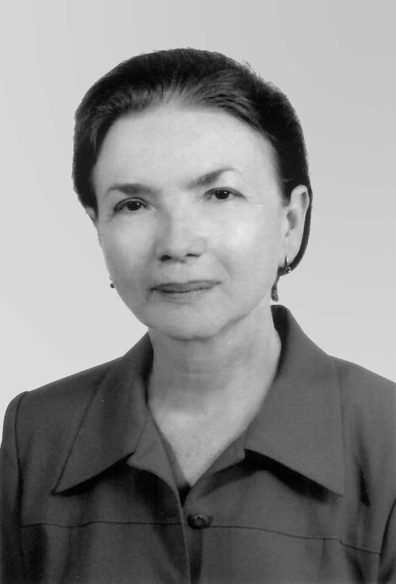

23 июля 2005 г. исполнилось 60 лет профессору кафедры пропедевтики внутренних болезней Сибирского государственного медицинского университета Бодровой Тамаре Николаевне.
Тамара Николаевна работает на кафедре про-
педевтики внутренних болезней с 1980 г. сначала ас-
систентом, с 1986 г. – доцентом и с 1994 г. – профессором.
Тамара Николаевна – талантливый ученый. Об этом говорит то, что она опубликовала более 170 научных работ, 4 монографии, имеет 2 патента на изобретения, подготовила 3 кандидатов медицинских наук, продолжает работу с аспирантами и докторантом.
Т.Н. Бодрова приняла самое непосредственное участие в создании совершенно нового понятия в физиологии и клинической физиологии дыхания асинфазного сопротивления легких как важнейшего компонента неэластического сопротивления легких в норме и при патологии. Асинфазное сопротивление легких было обнаружено в результате многолетних исследований парадоксальных явлений, которые наблюдались при изучении механики дыхания в нормальных условиях, при различных формах патологии легких, а также в эксперименте на животных.
Интерес к научному исследованию как поиску истины, убежденность в правильности теории, увлеченность процессом познания неизведанного, несмотря на большие трудности разного плана, являются особенностью личности Тамары Николаевны. В настоящее время ею изучается способ оценки функциональных изменений эластического сопротивления легких в нормальных и патологических условиях, что тоже является неизвестным для науки феноменом.
Учение об асинфазном сопротивлении легких и о функциональных изменениях их эластического сопротивления является результатом развития теории механической активности легких. Широкого использования разработанной теории и методов измерения механической активности легких пока нет. Мировая наука еще только осваивает клиническую физиологию, основанную на дондерсовской модели легких. Поэтому теория механической активности легких и разработки в этом направлении, очевидно, составят новый уровень клинической физиологии дыхания в будущем.
Много сил и времени Тамара Николаевна отдает работе со студентами. Большая ее заслуга в том, что студенты, приходя в клинику сначала на 2-м курсе для изучения ухода за больными и затем на 3-м – для изучения общей и частной диагностики, приобщаются к профессиональной культуре, которая выражается и во внешнем виде, и в особом поведении на лекциях и практических занятиях: опрятности, аккуратности, сдержанности в проявлении эмоций, предупредительности в общении с больными.
Важное деонтологическое влияние на студентов и преподавателей оказывают учебные видеофильмы исследования больных, беседы на лекциях и практических занятиях. Тамара Николаевна уделяет много времени кураторству терапевтической секции СНО. Заметна ее роль в том, что в последние годы на итоговых конференциях студентами чаще делаются сообщения об их самостоятельной работе с больными.
Тамара Николаевна, врач высшей категории, заслуженный врач РФ, во всем поддерживает современный уровень диагностической и лечебной работы в клинике.
При общении с больными Т.Н. Бодрова проявляет много такта, сострадания, а в нужный момент – необходимой твердости и решительности. Это вызывает чувство эмпатии, доверия, благодарности к врачу и уверенности в том, что она не оставит больного без внимания. Тамара Николаевна не забывает своих пациентов, помнит всех по имени и все, что имеет отношение к состоянию их здоровья. Больные отвечают ей признательностью, благодарностью и готовностью выполнять рекомендации профессора Т.Н. Бодровой.
Т.Н. Бодрова – член правления Томского регионального отделения благотворительной организации «Российский фонд милосердия и здоровья». Она систематически организует выезды врачей в районы области с благотворительной целью, обеспечивает постоянную врачебную и лечебную помощь высококвалифицированных специалистов пожилым больным, в том числе ветеранам Великой Отечественной войны.
Многоплановая, разносторонняя деятельность Тамары Николаевны Бодровой является безупречным, образцовым выполнением профессионального и гражданского долга.
Профессорско-преподавательский состав СибГМУ, коллеги по научной, преподавательской деятельности, студенты, редакционная коллегия журнала «Бюллетень сибирской медицины» поздравляют Тамару Николаевну с юбилеем, желают ей здоровья, личного счастья и больших успехов в творческой работе.

Георгий Эдинович Черногорюк (к 60-летию со дня рождения)

Georgiy Edinovich Chernogoryuk (to the 60th birthday)
УДК 616 (092)

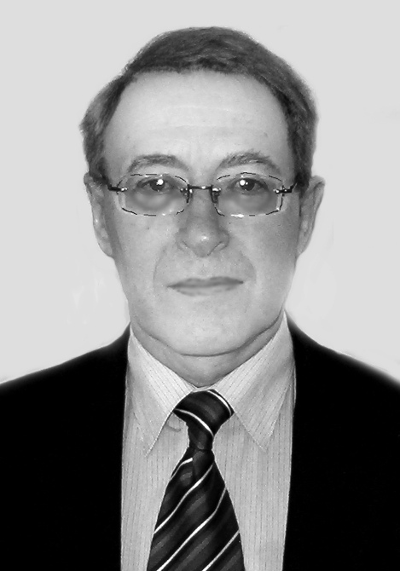

Георгий Эдинович Черногорюк родился 9 мая 1945 г. в г. Муроме Владимирской области.
Окончил в 1969 г. военно-медицинский факультет при Томском медицинском институте по специальности «лечебно-профилактическое дело» с квалификацией «военный врач». С 1969 по 1974 г. Георгий Эдинович проходил военную службу в должностях врача отдельной войсковой части, врача-токсиколога, командира госпитального взвода (врач-терапевт) отдельного медицинского батальона мотострелковой дивизии в Центральной группе войск (Чехословакия).
В 1976 г. окончил факультет руководящего медицинского состава Военно-медицинской ордена Ленина Краснознаменной академии им. С.М. Кирова (г. Ленинград) по специальности «лечебно-профилактическое обеспечение войск» с присвоением квалификации «офицер с высшим военным образованием, врач-терапевт», после чего был назначен на должность преподавателя, затем старшего преподавателя кафедры военно-полевой терапии военно-медицинского факультета при Томском медицинском институте. В 1984 г. Г.Э. Черногорюк был командирован в Афганистан, принимал участие в медицинском обеспечении боевых действий советских войск. С 1992 по 1997 г. он – начальник кафедры военно-полевой терапии. В 1997 г. уволен с действительной воинской службы в запас. Воинское звание – полковник медицинской службы.
С 1997 г. – доцент кафедры пропедевтики внутренних болезней Сибирского государственного медицинского университета. С 2004 г. – заведующий кафедрой госпитальной терапии с курсом физической реабилитации и спортивной медицины.
В 2001–2002 гг. Георгий Эдинович обучался в докторантуре по кафедре пропедевтики внутренних болезней СибГМУ. Научные консультанты: доктор медицинских наук, заведующий кафедрой пропедевтики СибГМУ профессор Ф.Ф. Тетенев; доктор медицинских наук, заведующая кафедрой морфологии и общей патологии медико-биологического факультета СибГМУ профессор И.В. Суходоло.
Кандидатская диссертация «Острые пневмонии у местных и приезжих жителей Западной Сибири», 14.00.05 – внутренние болезни, защищена в диссертационном совете Томского медицинского института 16 декабря 1983 г., утверждена ВАК 10 мая 1984 г. Научный руководитель – доктор медицинских наук, профессор А.Ф. Ершов, начальник кафедры военно-полевой терапии военно-медицинского факультета при Томском медицинском институте. Официальные оппоненты: доктор медицинских наук, профессор Ф.Ф. Тетенев, кандидат медицинских наук, старший научный сотрудник Томского НИИ вакцин и сывороток Т.А. Менявцева.
Докторская диссертация «Эозинофилия при хроническом описторхозе как фактор риска эрозивно-язвенной патологии желудка и воспалительных заболеваний бронхолегочной системы», 14.00.05 – внутренние болезни, 03.00.25 – гистология, цитология, клеточная биология, защищена в диссертационном совете Сибирского государственного медицинского университета 10 сентября 2002 г., утверждена ВАК РФ 10 января 2003 г. Научные консультанты: доктор медицинских наук, профессор Ф.Ф. Тетенев; доктор медицинских наук, профессор И.В. Суходоло. Официальные оппоненты: доктор медицинских наук, заведующая кафедрой терапии ФПК и ППС СибГМУ профессор Э.И. Белобородова, доктор медицинских наук, профессор М.В. Зеневич (Военно-медицинский институт), доктор биологических наук, директор НИИ биологии и биофизики Томского государственного университета профессор Н.А. Кривова.
В 70-х – начале 80-х гг. прошлого века в связи с промышленным развитием Сибири, Дальнего Востока, Крайнего Севера и ростом населения в этих регионах за счет перемещения контингентов из других районов страны остро встал вопрос о необходимости изучения процессов адаптации организма человека к новым климато-географическим условиям. Правительством СССР была поставлена задача расширения научных исследований по изучению причин возникновения, особенностей клинического течения, первичной профилактики, эффективных методов ранней диагностики и лечения заболеваний в различных климато-географических зонах. Головным координатором решения этой проблемы стало Сибирское отделение АМН СССР. Руководили программой академики В.П. Казначеев, К.Р. Седов, Н.В. Васильев, Н.Р. Деряпа и др. В Томске под руководством академика Н.В. Васильева была создана группа ученых, которая приняла активное участие в решении этих задач. Кандидатская диссертация Г.Э. Черногорюка «Острые пневмонии у местных и приезжих жителей Западной Сибири» выполнялась как составная часть обширной программы исследований. Актуальность этой работы вытекала из общей структуры патологии в Западно-Сибирском регионе, где пневмония занимала ведущее место среди болезней легких. Изучение заболеваемости проводилось в организованных коллективах общей численностью более 10 тыс. человек. Были исследованы контингенты лиц, прибывших в Западную Сибирь из Закавказья, Средней Азии, европейской части страны, у которых были выявлены особенности уровня и динамики заболеваемости, клиники болезни, происходящие на фоне изменения неспецифической резистентности организма и иммунных реакций, обусловленные воздействием климато-географических факторов региона. Тема докторской диссертации Г.Э. Черногорюка явилась продолжением исследований воздействия климато-географических условий Западной Сибири на организм человека, в частности, изучением биоэкологических факторов. В работе вскрыт один из патогенетических механизмов влияния описторхозной инвазии на возникновение и особенности течения эрозивно-язвенных заболеваний желудка и бронхолегочной воспалительной патологии – протективная эозинофилия, инициируемая гельминтозом.
Георгий Эдинович активно сотрудничает с лабораторией интеллектуальных систем Томского государственного архитектурно-строительного университета, где ведутся разработки новых компьютерных технологий по созданию диагностических, решающих, управляющих медицинских систем на основе логико-вероятностных и логико-комбинаторных математических методов (руководитель – профессор А.Е. Янковская).
Общее количество публикаций – 160.
В настоящее время научные интересы Г.Э. Черногорюка сосредоточены в области актуальной для нашего времени патологии – хронической обструктивной болезни легких. Им формируется новое направление научных исследований – поиск предикторов формирования и течения хронической обструктивной болезни легких, способы идентификации «чувствительных» курильщиков, изучение клеточно-молекулярных механизмов, ответственных за персистенцию воспалительного ответа при этом заболевании, поиск подходов к применению прицельной фармакотерапии.
Под руководством Георгия Эдиновича выполняются две докторские и шесть кандидатских диссертаций.
Г.Э. Черногорюк награжден знаком «Отличнику здравоохранения», десятью медалями СССР, Российской Федерации, Республики Афганистан.
Профессорско-преподавательский состав СибГМУ, коллектив кафедры госпитальной терапии с курсом физической реабилитации и спортивной медицины, редакционная коллегия журнала «Бюллетень сибирской медицины» поздравляют Георгия Эдиновича Черногорюка с юбилеем, желают ему здоровья, личного счастья и большой жизненной энергии.

Дорогие коллеги!
Мы с радостью разместим на страницах журнала ваши поздравления.
Редакция журнала «Бюллетень сибирской медицины» принимает материалы о ЮБИЛЯРАХ (не более 3 машинописных страниц, обязательно
черно-белое фото размером не менее 9×13).

